Martes
13
de diciembre

Cuarto de Primaria
Lengua Materna

Analizando la monografía

Aprendizaje esperado: identifica las características, la función de las monografías, y las retoma al elaborar un texto propio.

Énfasis: explora un texto monográfico.

¿Qué vamos a aprender?

Explorarás y comprenderás un texto monográfico que habla sobre el coronavirus, eso te ayudará a reconocer los aspectos de este tipo de texto.

¿Qué hacemos?

¿Recuerda qué es una monografía y para qué sirve?

Ahora revisarás la monografía que te habla del coronavirus en la revista “¿Cómo ves?” de la UNAM, la Universidad Nacional Autónoma de México.

- Revista ¿Cómo ves? UNAM
http://www.dgdc.unam.mx/assets/imagenes/divulgacion/pdf/comoves/comoves_256w.pdf

Aquí puedes observar claramente el título, subtítulo y la introducción. También hay una imagen muy representativa del tema ¡El tapabocas!

¿Puedes leer el título, subtítulo y la introducción?

Título: Nuevo coronavirus.
Subtítulo: La epidemia.
Introducción: En Diciembre pasado surgió en China un nuevo virus que tiene en alerta a las autoridades de salud del mundo entero, ¿cómo debemos prepararnos si llega a presentarse en nuestro país.

Esta publicación fue antes…justo el año pasado.

Con lo que leíste, tienes claro el tema que se va a desarrollar.

- Página 9 del PDF, 5 de la revista.
http://www.dgdc.unam.mx/assets/imagenes/divulgacion/pdf/comoves/comoves_256w.pdf

Después, pasas a otra página donde viene el antecedente de la pandemia, inicia con el subtítulo “Virus desenmascarado” donde explica cómo empezó todo, cómo descubrieron al virus y las acciones que se implementaron en ese momento. Recuerda que las imágenes ilustran el texto dejándolo más claro.

Observa otra parte de la monografía.

- Página 11 del PDF, de la revista.
http://www.dgdc.unam.mx/assets/imagenes/divulgacion/pdf/comoves/comoves_256w.pdf

Aquí puedes ver que está el concepto principal y viene con el subtítulo “¿Qué es un coronavirus?” Y ahí tiene la explicación resumida y concreta para que puedas entenderle bien al tema.

Aquí también hay ilustración para que nos demos una idea de cómo es el coronavirus, obviamente viéndolo con un microscopio. De ahí surgió la famosa imagen que ahora conoces.

Observa el siguiente video asociado a la información que acabas de leer en la monografía.

- ¿Qué son los virus?
http://www.dgdc.unam.mx/ciencia-a-domicilio/saber

¿Qué información puedes tomar de aquí?

Los subtítulos mencionan la transmisión, los síntomas y las medidas de prevención, junto con el uso correcto del cubrebocas.

Observa el siguiente video, también relacionado con lo que acabas de leer en la monografía.

- Tapabocas.
http://www.dgdc.unam.mx/ciencia-a-domicilio/saber

El video te explica lo mismo que en la monografía, eso corrobora más la información.

Recuerda que en una monografía encuentras información sobre un tema, que ha sido recabada de varias fuentes. Esta información ya está resumida y es concreta. Te puedes apoyar de los subtítulos o subtemas y las imágenes ilustrativas.

Esta monografía te da información precisa para conocer sobre el tema que a todos nos preocupa actualmente y que muchos desconocemos, a pesar de tanta información.

Ese es el objetivo de una monografía, proporcionar información concreta sobre un tema en específico, en este caso sobre el coronavirus.

Una monografía es una investigación que se hace de forma exhaustiva sobre un tema en particular, se hace de forma lógica, ordenada y sistemática con el fin de transmitir a otros el resultado de toda esta información acumulada que se obtuvo en la investigación.

Las características de la monografía son:

- Es escrita ya que es un texto.
- Es sistemática porque lleva un orden y un método.
- Es completa por la información recabada de diversas fuentes.
- Puede ser relativamente extensa ya que en ocasiones tiene varias hojas de información recabada.
- Es argumentativa ya que da sustento mediante la exposición del texto.
- E Informativa puesto que informa al lector sobre un tema en específico.

Con estos elementos puedes identificar muy bien lo que es una monografía o bien, elaborar una contemplando lo anterior.

Recuerda que debes tener introducción al tema, desarrollo o cuerpo, conclusiones e imágenes ilustrativas.

En el cuerpo de la monografía vienen más subtítulos, ¿Los quieres leer?

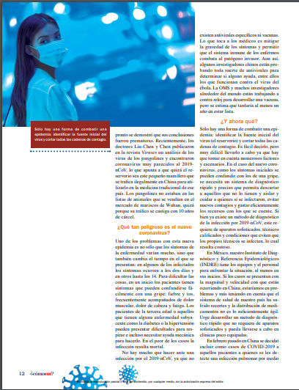

¿Qué tan peligroso es el nuevo coronavirus?” y “¿Ahora qué?”.

Observa otro video que te habla sobre la información de este apartado en la monografía. Este te va a permitir distinguir entre COVID y la gripe común.

- Diferencias entre Covid y gripe.
http://www.dgdc.unam.mx/ciencia-a-domicilio/saber

Estos videos complementan muy bien la información que viene en la monografía, pareciera que la sacaron directamente de ahí.
¿Qué tal si ahora observas un video sobre el tema de la vacuna contra el COVID?

- Vacuna Covid.
http://www.dgdc.unam.mx/ciencia-a-domicilio/saber

Es un proceso que lleva tiempo. La información que viste se parece mucho a la que analizaste en las imágenes.

Seguramente consultaron algunas fuentes similares para recabar la información. Ahora vas a ver la parte final de la monografía, ¿Sabes cuál? a la conclusión.

Observa la siguiente imagen dentro del cuerpo del texto, ahí hay otro subtítulo que dice “¿Y qué hago yo?”

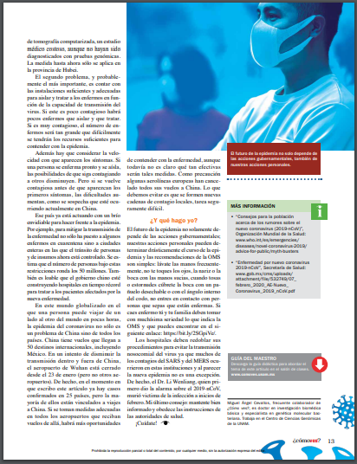

Lee el texto:

“El futuro de la epidemia no solamente depende de las acciones gubernamentales; nuestras acciones personales pueden determinar drásticamente el curso de la epidemia y las recomendaciones de la OMS son simples: lávate las manos frecuentemente, no te toques los ojos, la nariz o la boca con las manos sucias, cuando tosas o estornudes cúbrete la boca con un pañuelo desechable o con el ángulo interno del codo, no entres en contacto con personas que sepas que están enfermas. Si caes enfermo tú y tu familia deben tomar con muchísima seriedad lo que indica la OMS.

Los hospitales deben redoblar sus procedimientos para evitar la transmisión nosocomial del virus ya que muchos de los contagios del SARS y del MERS ocurrieron en estas instituciones y al parecer la nueva epidemia no es una excepción. De hecho, el Dr. Li Wenliang, quien primero dio la alarma sobre el 2019-nCoV, murió víctima de la infección a inicios de febrero.

Observa el siguiente video.

- Nueva normalidad.
http://www.dgdc.unam.mx/ciencia-a-domicilio/saber

Te has informado bastante sobre el tema del COVID gracias a la monografía que exploraste.

El reto de hoy:

Comparte la información de la monografía que acabas de explorar con tu familia.

¡Buen trabajo!

Gracias por tu esfuerzo.

Para saber más:
Lecturas

https://www.conaliteg.sep.gob.mx/

